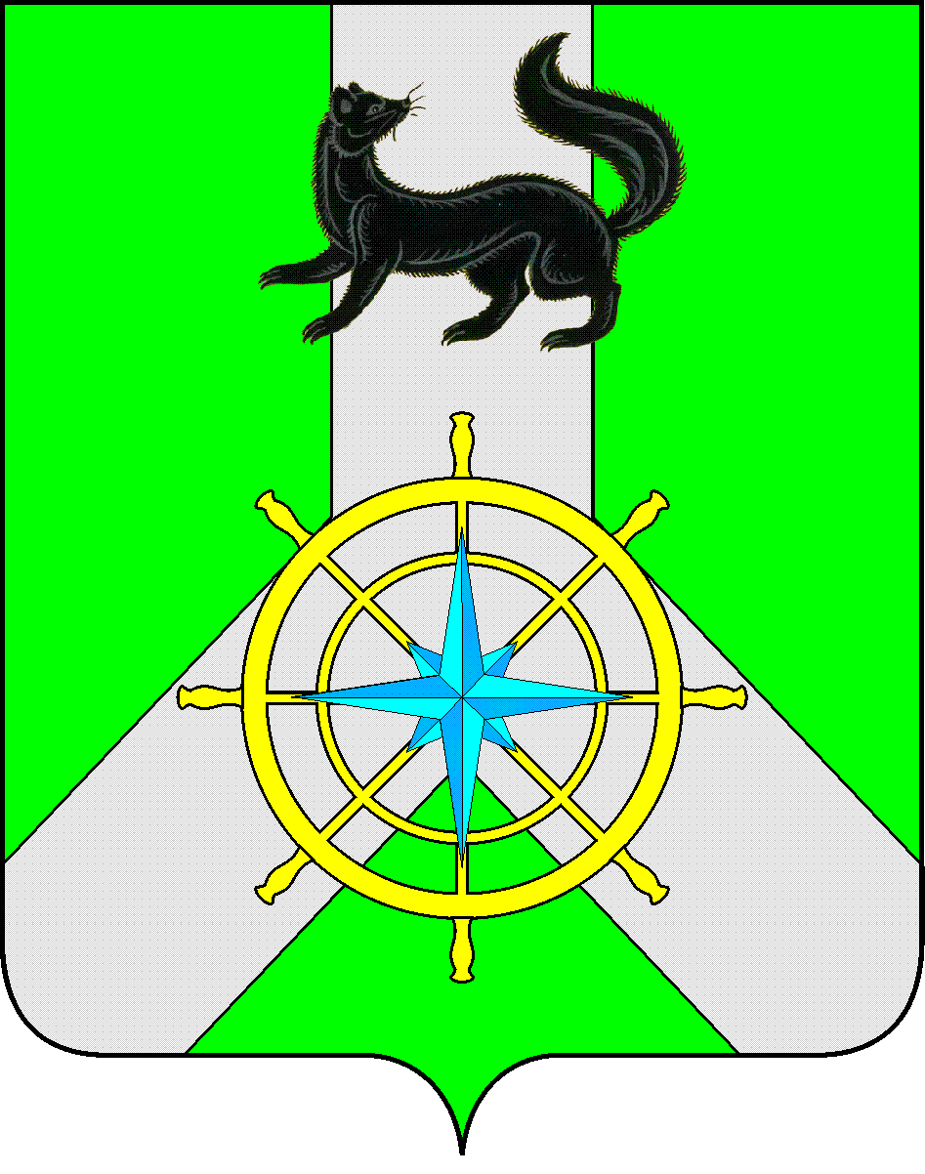

Р О С С И Й С К А Я Ф Е Д Е Р А Ц И Я

И Р К У Т С К А Я О Б Л А С Т Ь
К И Р Е Н С К И Й М У Н И Ц И П А Л Ь Н Ы Й Р А Й О Н

Д У М А

РЕШЕНИЕ №374/6

26 декабря 2018 г. г. Киренск

Об отзыве проекта закона Иркутской области «Об упразднении Бубновского муниципального образования» из Законодательного Собрания Иркутской области
Руководствуясь статьями 25, 54 Устава муниципального образования Киренский район,

ДУМА РЕШИЛА:

- Отозвать проект Закона Иркутской области «Об упразднении Бубновского муниципального образования» из Законодательного Собрания Иркутской области.
- Решение подлежит официальному опубликованию в газете «Ленские зори» и размещению на официальном сайте администрации Киренского муниципального района www.kirenskrn.irkobl.ru в разделе «Дума Киренского района».
- Решение вступает в силу со дня его официального опубликования (обнародования).

Мэр
Киренского муниципального района К.В. Свистелин

Председатель Думы
Киренского муниципального района Д.М.Ткаченко

